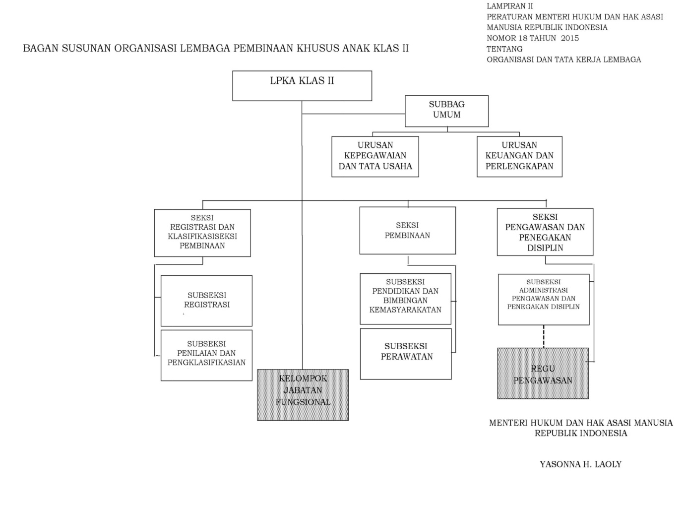

Gambar 1. Struktur Organisasi LPKA Kelas II Jakarta